長庚紀念醫院 高雄院區 部門 呼吸治療科

適用對象（呼吸治療師）

一氧化氮吸入治療標準作業規範

編號：AUNW00/AUPW00-A039
2002年01月01日 制訂公佈
2020年07月21日 第4次修訂

使 用 規 定

- 擔 任 本 職 務 執 行 作 業 者 ， 應 詳 讀 本 手 冊 ，
並 嚴 格 遵 照 執 行 。
- 倘 若 對 所 訂 內 容 有 疑 問 ， 應 即 向 直 屬 主 管 請
教 ， 務 必 求 得 徹 底 瞭 解 為 止 。
- 對 所 訂 內 容 如 有 改 善 意 見 時 ， 應 反 應 直 屬 主
管 並 作 充 分 溝 通 ， 使 內 容 更 為 完 整 。

一氧化氮吸入治療標準作業規範

圖一:NOBOX儀器圖 圖二: NOBOX+SLE管路組裝圖 圖三: NOBOX+ Servo管路組裝圖
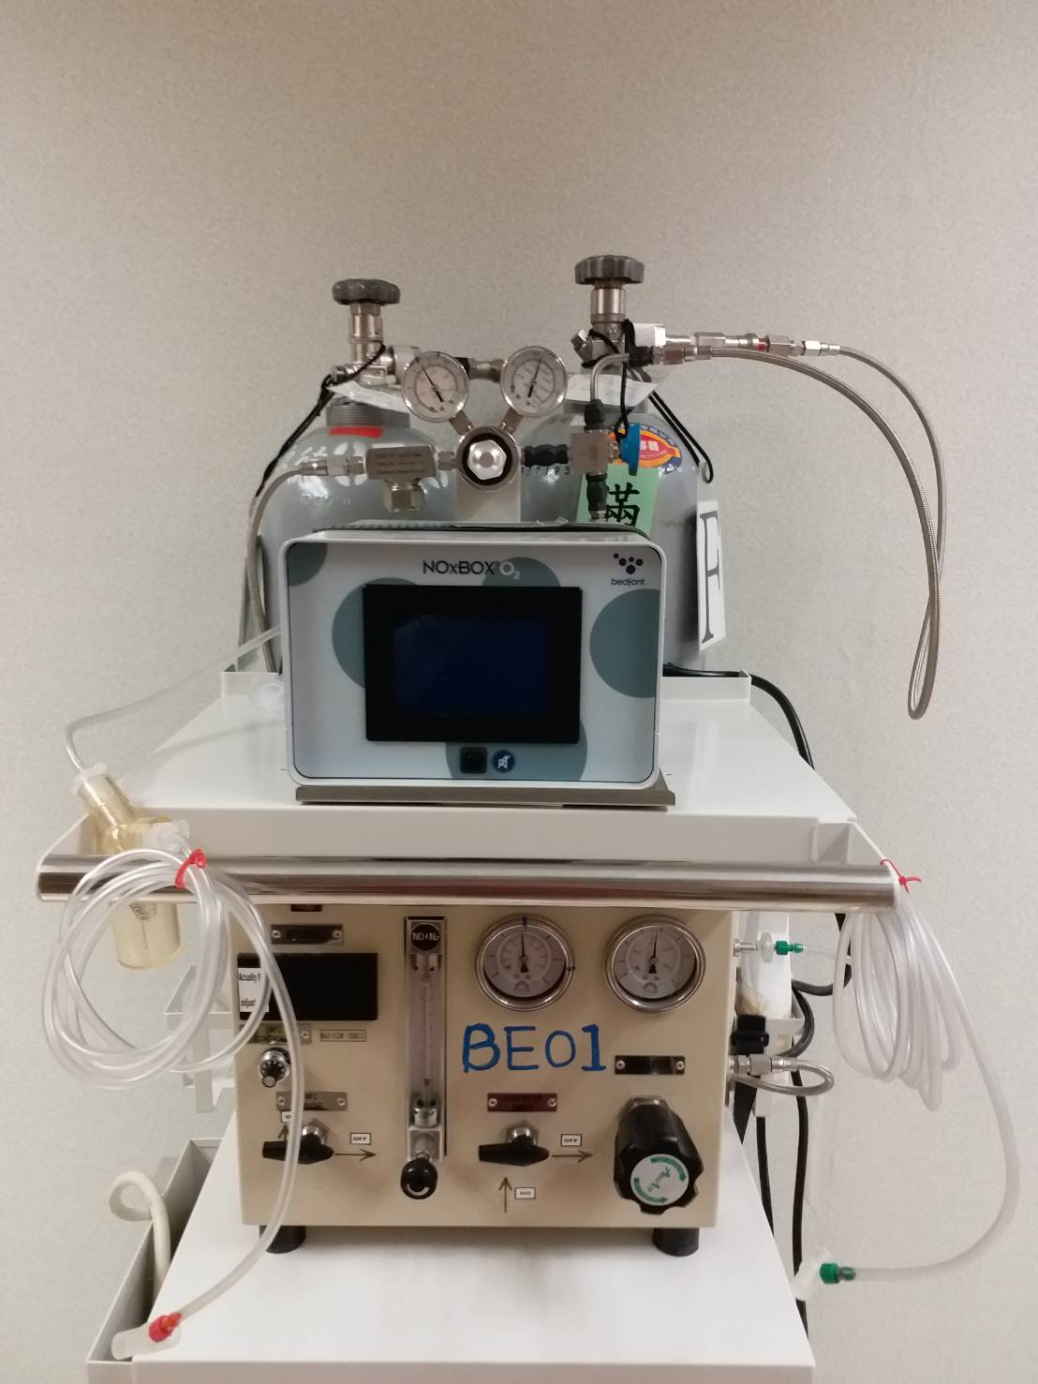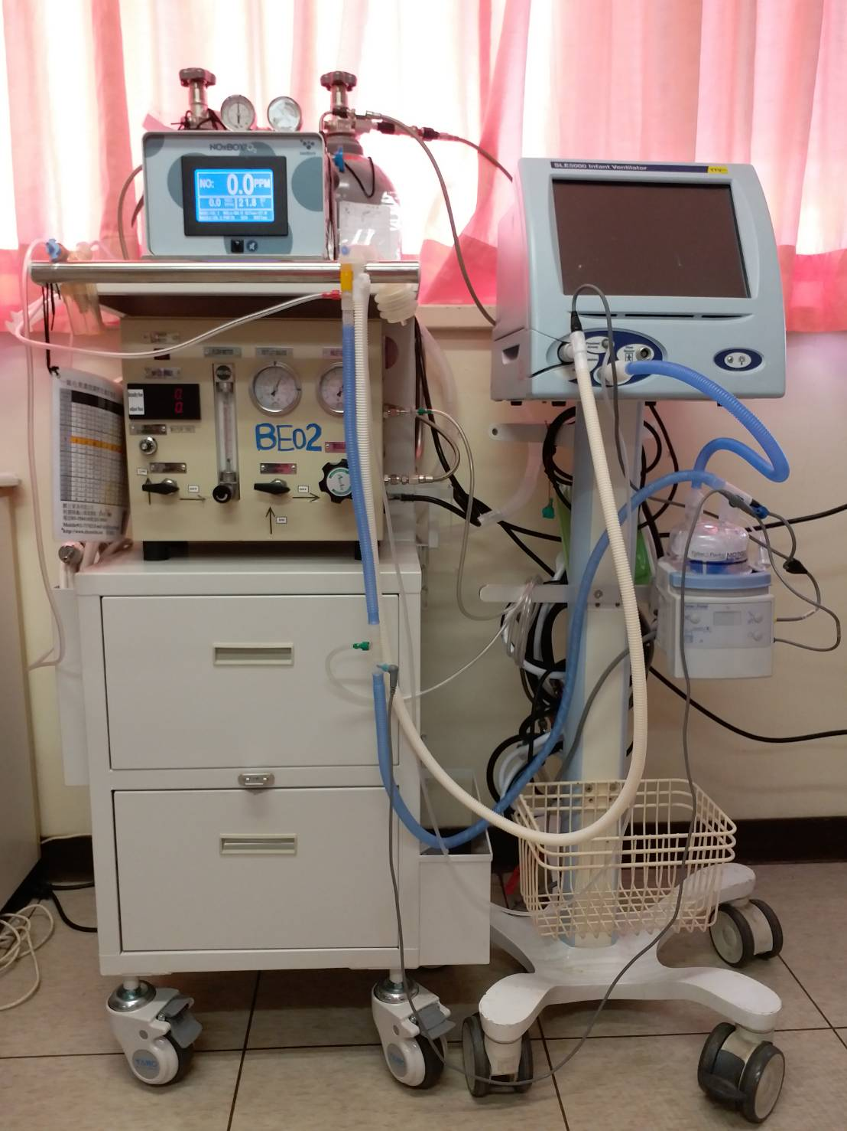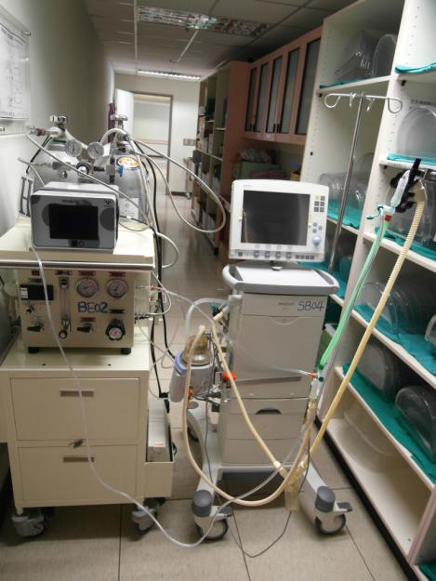

一氧化氮吸入治療標準作業規範(一)
編號：AUNW00/AUPW00-A039
總頁數：10 頁數：10-1
作 業 目 的 | 適 用 範 圍 | 使 用 器 材、工 具
- 一氧化氮吸入氣道後使血管平滑肌鬆弛、局部血管擴張以改善肺泡血流、減少肺血管阻力及動脈壓，藉以減少V/Q mismatch、改善氧合。 | - 適用範圍  重症加護單位、開刀房  一、適應症  1.新生兒持續性肺動脈高壓  2.先天性橫膈疝氣  3.鐮刀型紅血球疾病  4.急性呼吸窘迫症候群  5.原發性肺動脈高壓  6.心臟移植  二、禁忌症  1.心臟結構異常  a.法洛氏四重畸形(TOF)  b.大動脈轉位(TGA)  c.全肺靜脈迴流異常(TAPVR)  d.主動脈弓窄縮(CoA)  2.高變性血紅素(>5%) | - 器材工具  - NOxBOXO2儀器(含監測主機、壓力控制元件、電子MFC流量控制元件、中央廢氣收集系統、抽吸流量表)  - 一氧化氮鋁瓶與快速接頭、雙瓶切換器，並備有減壓閥及壓力計  - 環境一氧化氮及二氧化氮監測儀  - 一字螺絲起子及鉗子  - 推車  - 呼吸器管路(兒科請使用潮濕加熱管)、一氧化氮輸入及偵測管路、蛇形管)  - 測試肺
 |  | 公佈日期：2002年01月 | 修訂日期：2020年07月第4次修訂

一氧化氮吸入治療標準作業規範(一)
編號：AUNW00/AUPW00-A039
總頁數：10 頁數：10-2
作 業 目 的 | 適 用 範 圍 | 使 用 器 材、工 具
三、合併症
1.變性血紅素
2.充血性心衰竭
3.影響凝血功能、抑制血小板凝集
四、副作用
1.反彈性低血氧
2.反彈性肺動脈高壓
3.產生NO2(具有自由基的氧化物)

 |  | 公佈日期：2002年01月 | 修訂日期：2020年07月第4次修訂

一氧化氮吸入治療標準作業規範(二)
編號：AUNW00/AUPW00-A039
總頁數：10 頁數：10-3
項次 | 操 作 說 明 或 作 業 流 程 | 注 意 事 項
壹 | 執行前：  - 核對醫囑  - 確認一氧化氮設定濃度  - 若有問題需與醫師確認  - 檢閱病歷  - 確認相關數據  - 病史、住院診斷  - 病程紀錄  - CXR報告、檢查報告  - 動脈血液氣體分析  - 確認病患狀態  - 適應症  - 禁忌症  - 合併症  - 準備用物與及組裝管路設備  - 檢查鋁瓶剩餘容量、有效期限、壓力值及減壓閥是否正常  - 呼吸器管路先以測試肺確認有無漏氣  - 將一氧化氮輸入及偵測管路與呼吸器管路連接  - 用蛇形管連接呼吸器吐氣端與廢氣抽吸系統  - 確認抽吸系統功能運作正常及流速設定約25L/min  - 確認NOxBOXO2監測儀後方排水管已排空 | 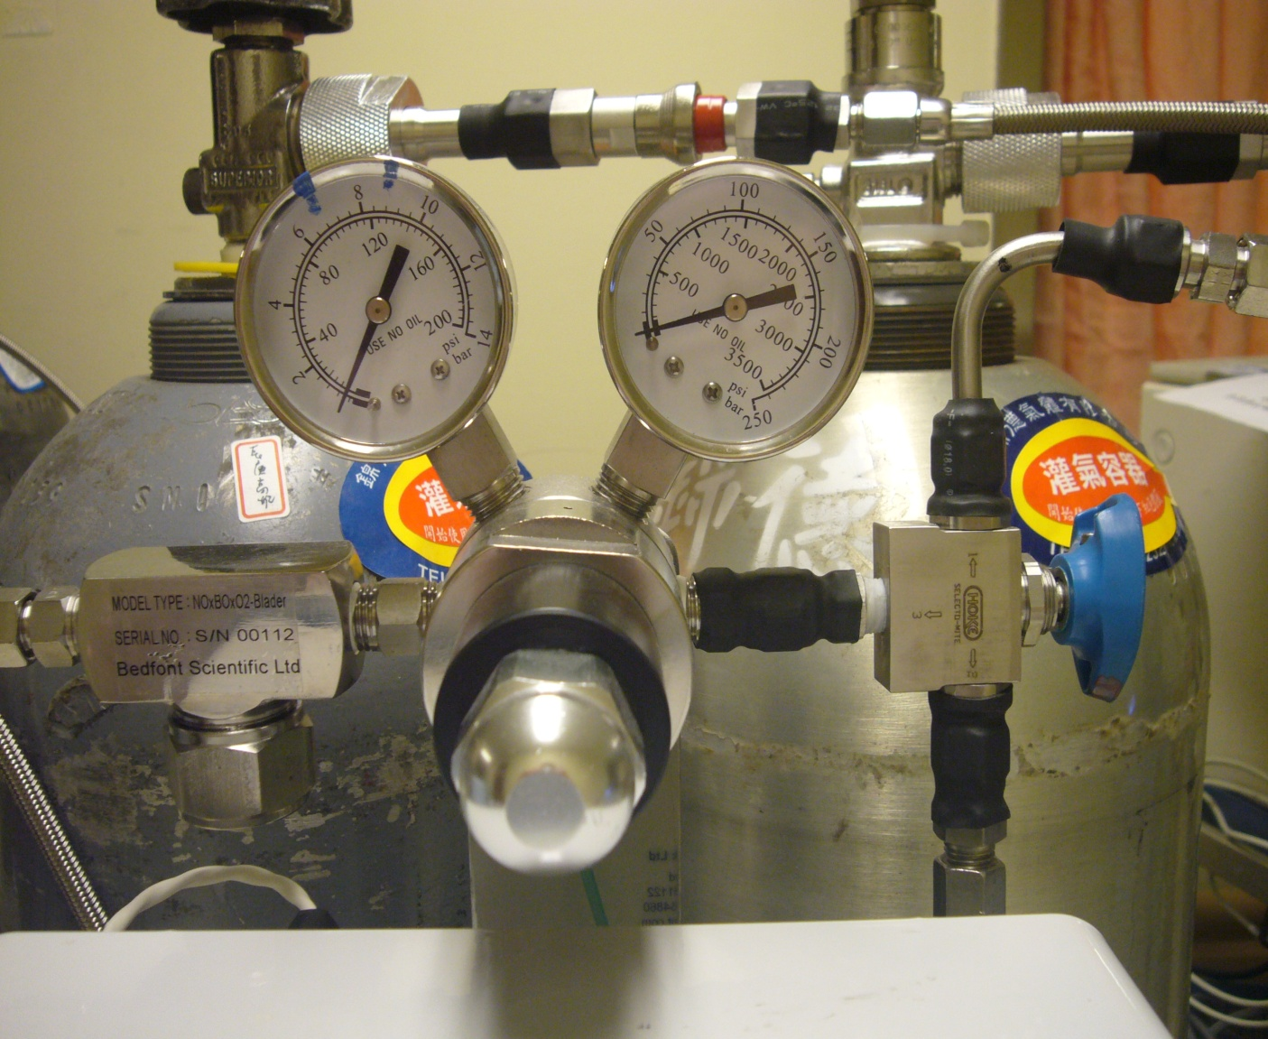  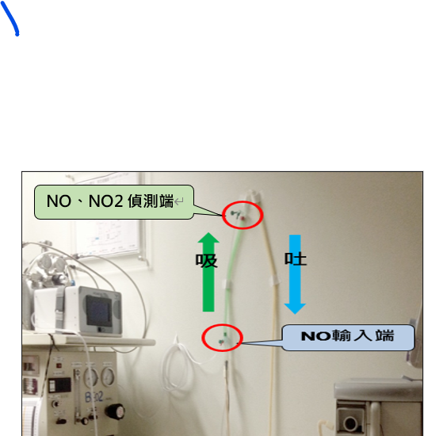  檢  視  鋁  瓶  剩  餘  壓  力  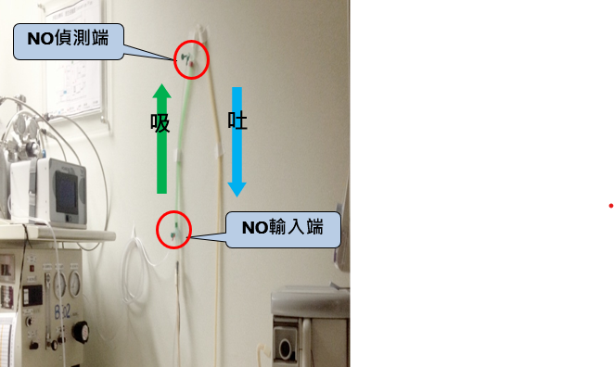
 |  | 公佈日期：2002年01月 | 修訂日期：2020年07月第4次修訂
一氧化氮吸入治療標準作業規範(二)
編號：AUNW00/AUPW00-A039
總頁數：10 頁數：10-4
項次 | 操 作 說 明 或 作 業 流 程 | 注 意 事 項
壹 | - 病患辨識  (參閱病患辨識標準操作規範AUNW00/AUPW00-A035)  - 核對床號  - 核對病患姓名、病歷號  - 核對手圈  - 若有不符即詢問護理師 | 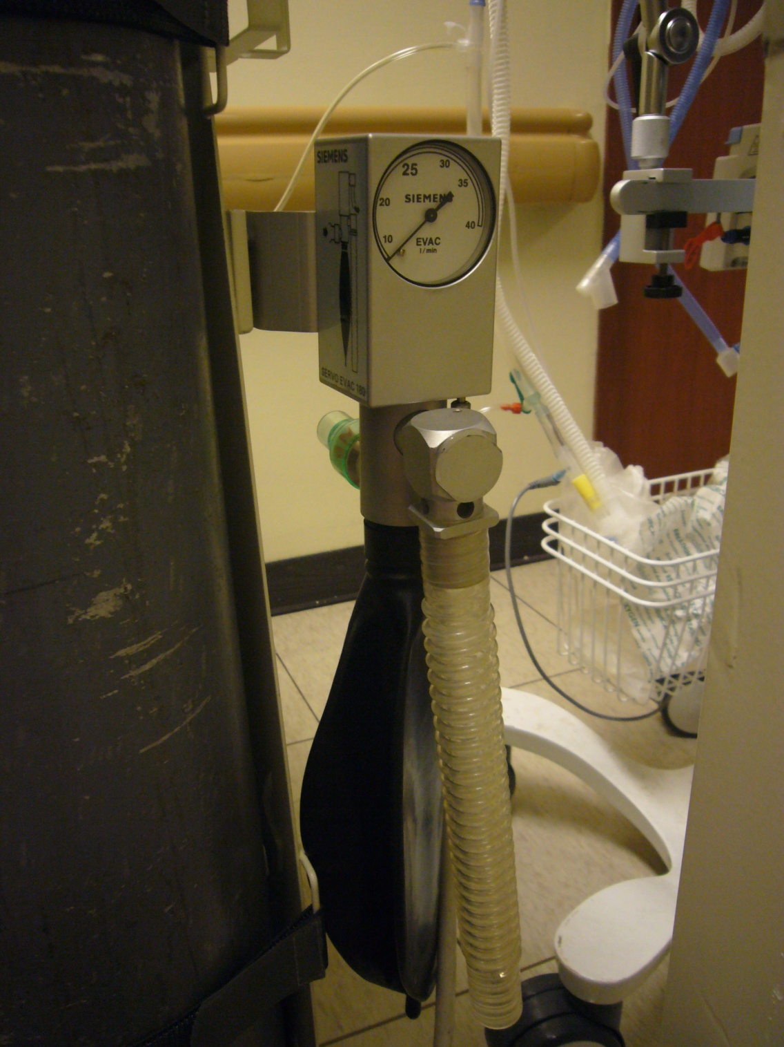  抽吸廢氣的流速約25L/min  確認儲氣袋正常膨脹  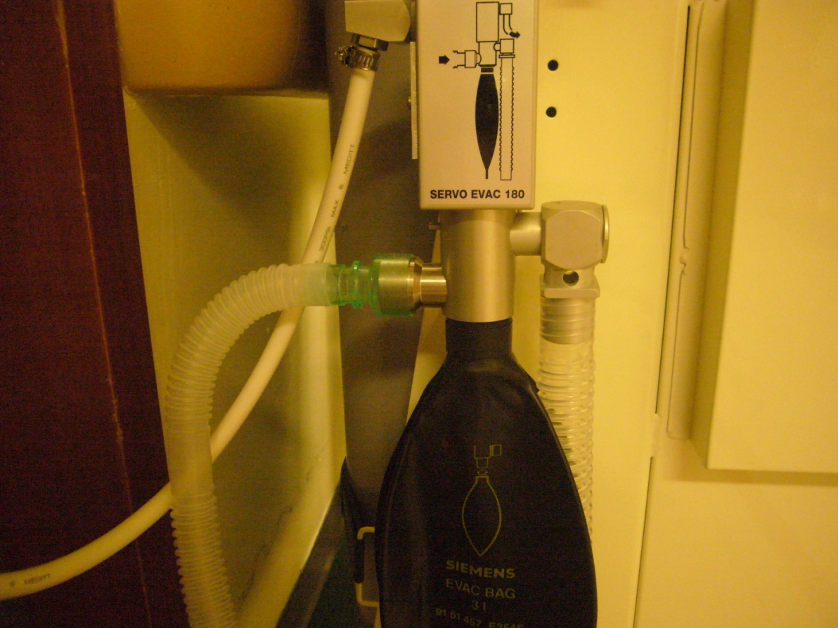  連結中央vacuum系統  以蛇形管連接呼吸器吐氣端到抽吸廢氣進氣端
 |  | 公佈日期：2002年01月 | 修訂日期：2020年07月第4次修訂
一氧化氮吸入治療標準作業規範(二)
編號：AUNW00/AUPW00-A039
總頁數：10 頁數：10-5
項次 | 操 作 說 明 或 作 業 流 程 | 注 意 事 項
貳 | 執行中:  - 開啟NOxBOXO2監測主機(會自動進行歸零校正)及流量控制元件的電源  - 開啟一氧化氮鋁瓶  - 設定NOxBOxO2警報  - 將已連接好一氧化氮的呼吸器管路連接至測試肺先開機運作  - 依醫囑調整呼吸器參數  - 調整電子流量控制器(MFC)直至醫囑之設定  - 將已設定好之呼吸器管路連接至病患氣管內管並觀察病患呼吸狀態  - 追蹤ABG並依醫囑適當調整一氧化氮濃度  - 監測病患對治療的反應及相關抽血、影像檢查結果  - 監測是否有相關合併症產生 | ※NOxBOxO2監測面板  NOHi :設定+3  NOLo:設定-1  O2Low: 20%  NO2hi: 3-5  PMP/B:氣流受阻  H2O:排水警告  BATlow:低電源  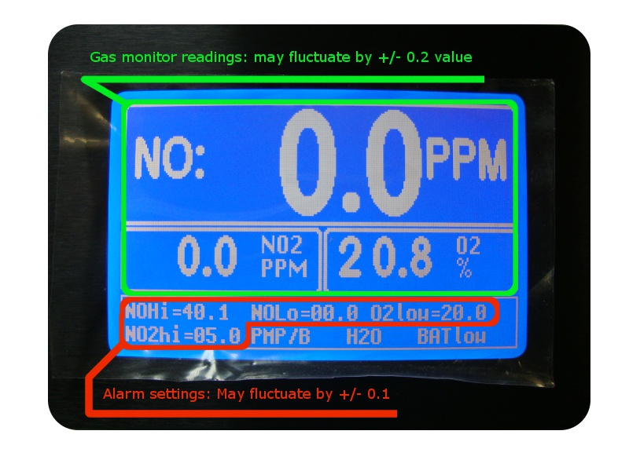  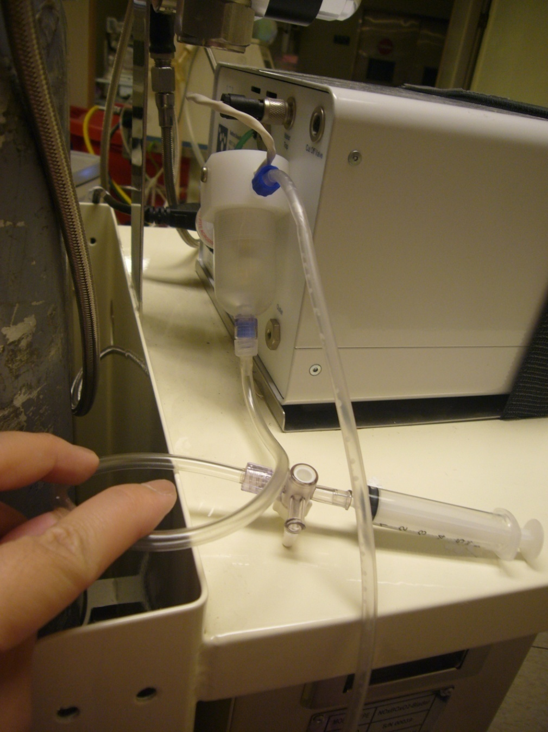  ※執行中注意  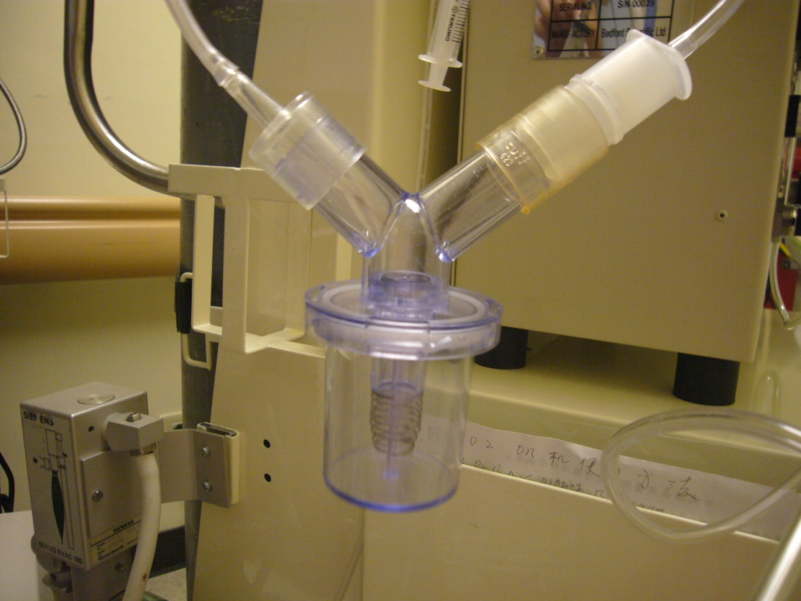  - 三班需巡視管路蓄水瓶並排水以免影響一氧化氮  濃度
 |  | 公佈日期：2002年01月 | 修訂日期：2020年07月第4次修訂
一氧化氮吸入治療標準作業規範(二)
編號：AUNW00/AUPW00-A039
總頁數：10 頁數：10-6
項次 | 操 作 說 明 或 作 業 流 程 | 注 意 事 項
貳 |  | - 注意抽吸流量是否足夠(約25L/min)，如有異味應懷疑有外漏情形，  需用環境一氧化氮/二氧化氮濃度監測儀來監測環境中的濃度  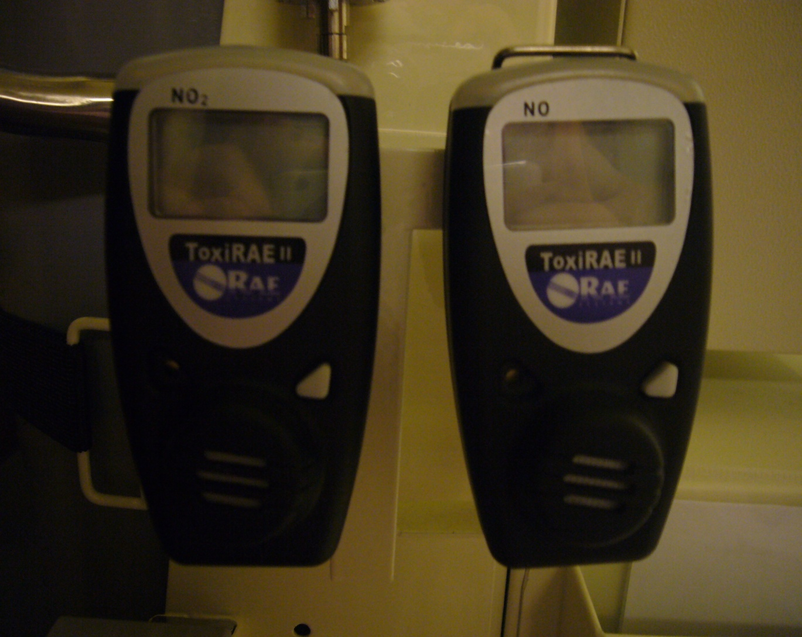  - 建議使用密閉式抽痰管  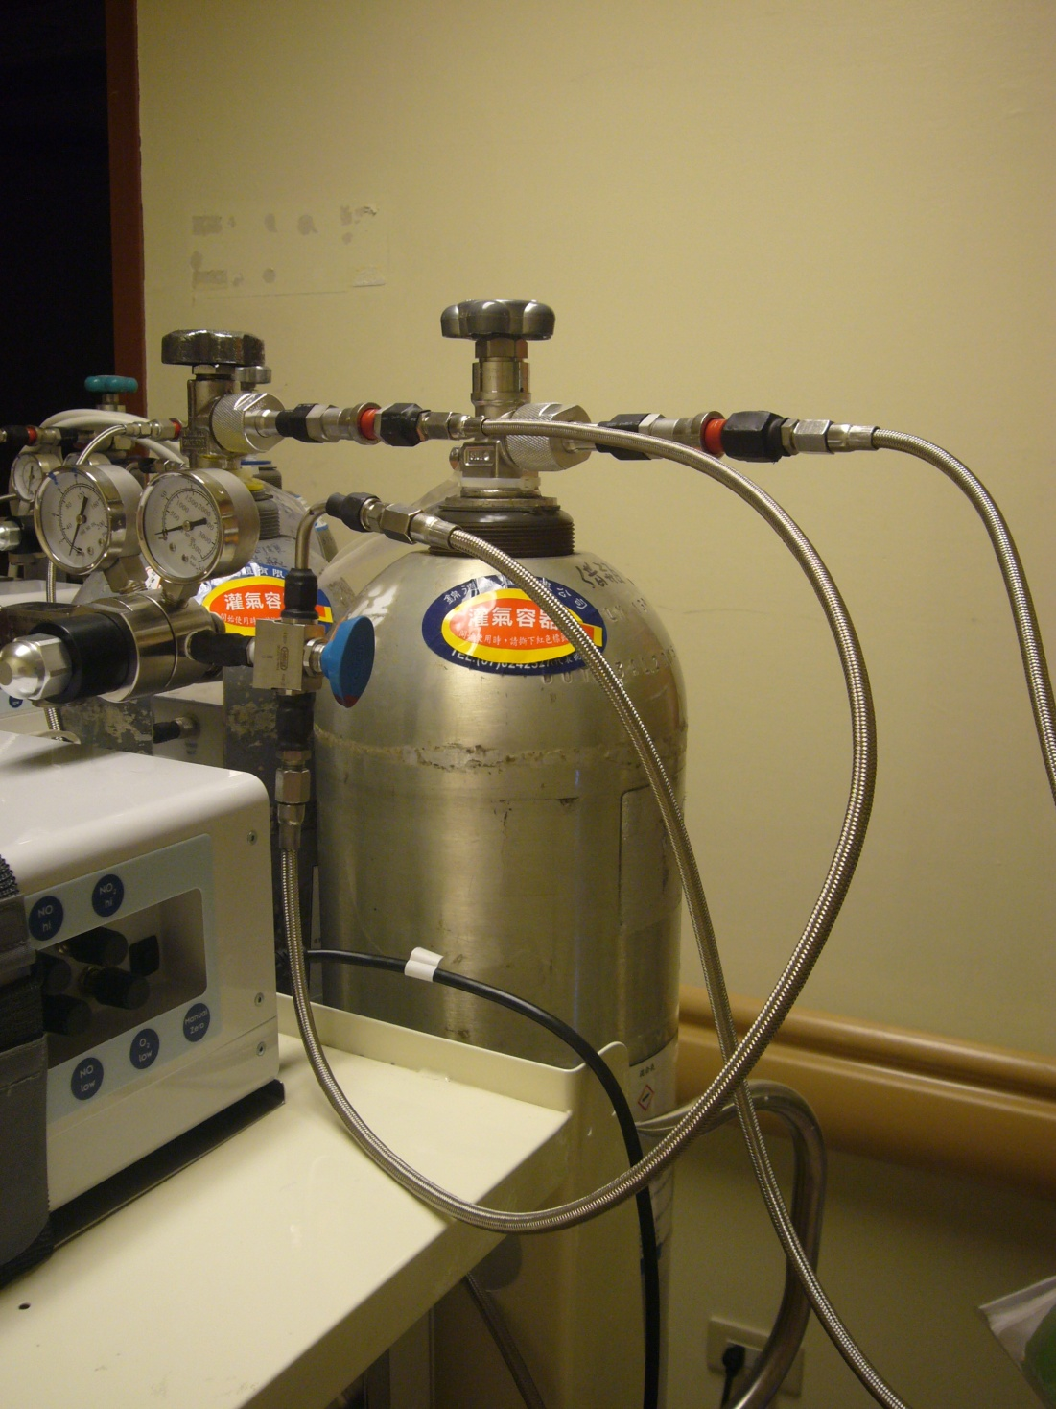  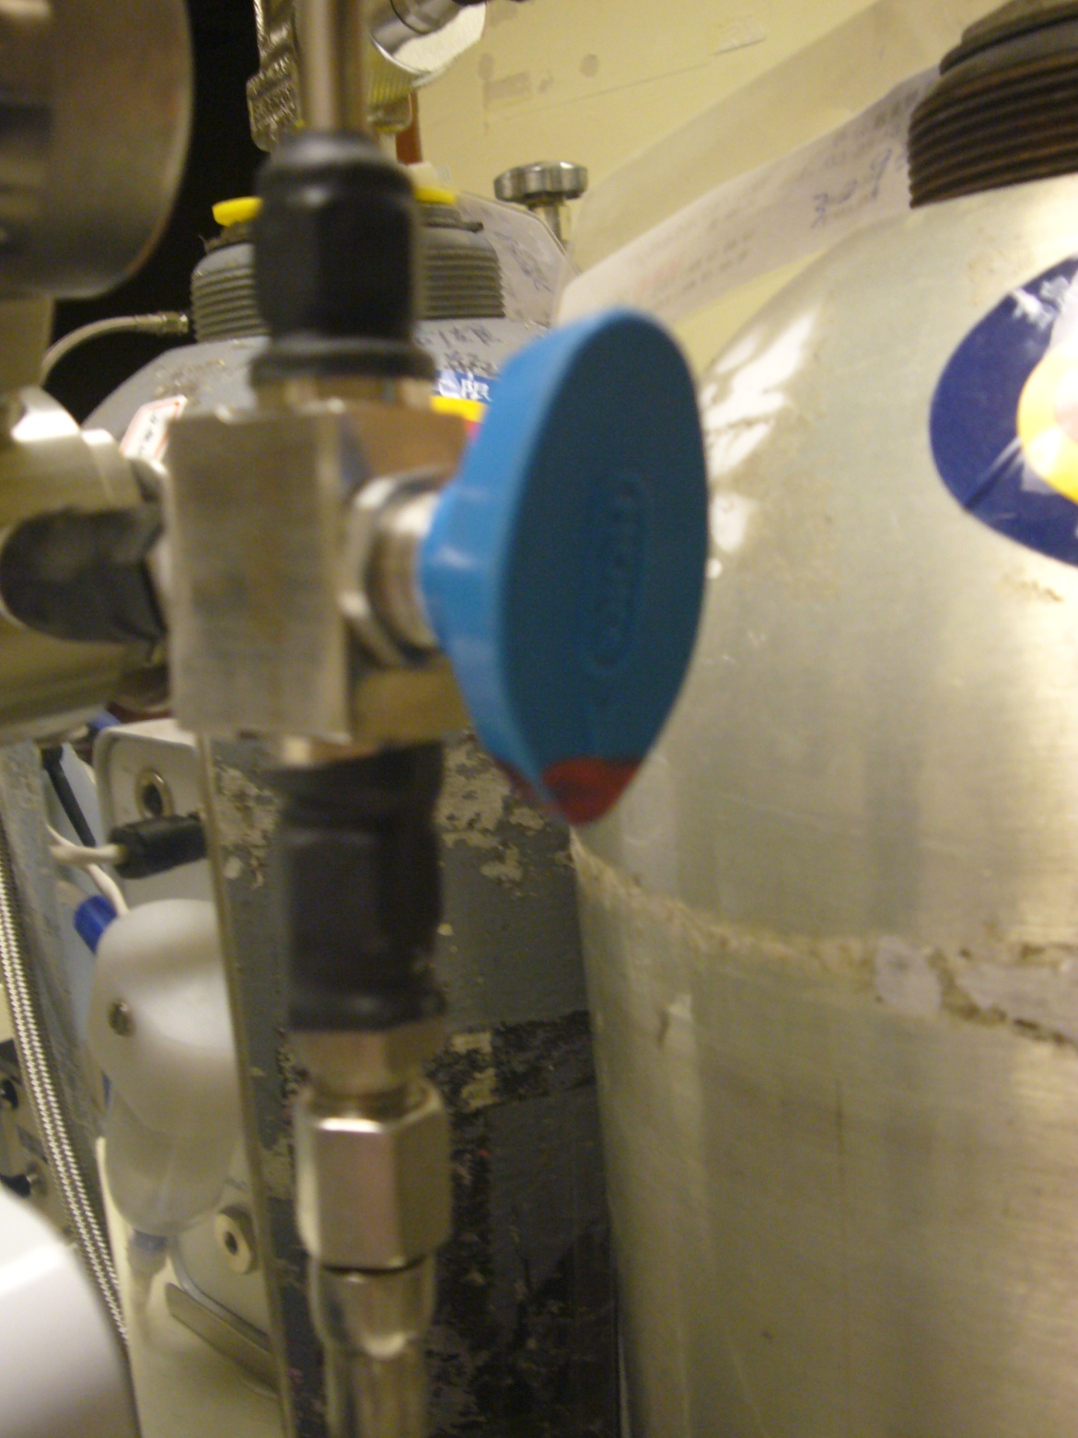  - 三班監測一氧化氮鋁瓶剩餘壓力，需要時使用雙瓶切換器更換鋁瓶及通知該組副組長備瓶  雙瓶切換器
 |  | 公佈日期：2002年01月 | 修訂日期：2020年07月第4次修訂
一氧化氮吸入治療標準作業規範(二)
編號：AUNW00/AUPW00-A039
總頁數：10 頁數：10-7
項次 | 操 作 說 明 或 作 業 流 程 | 注 意 事 項
叁 | 執行後  一、紀錄結果  - 日期、時間  - 生命徵象(心跳、血壓、呼吸型態、血氧濃度)  - 呼吸器參數  - 一氧化氮及NO2參數  二、結束治療  - 關閉一氧化氮鋁瓶  - 排空管路內殘餘的一氧化氮並確認濃度為0ppm  - 關閉NOxBOXO2監測主機及流量控制元件的電源  三、清潔與消毒  - 使用中呼吸器管路及一氧化碳管路：每7天定期更換或有髒汙、功能異常時立即更換。  - 卸機時以75%的酒精紗布擦拭呼吸器及NOxBOXO2面板及機體。  - 呼吸器管路及一氧化氮管路送消  - 確認儀器外觀清潔、檢視機體面板及台面無污漬  四、計價  1. 57026B(一氧化氮吸入治療裝置費/次)  2. 57027B(一氧化氮吸入治療/時) -使用小於6小時  3. 57025B(一氧化氮氣體治療/天) -使用大於6小時 | ※注意一台NOxBOXO2主機會配二支一氧化氮鋁瓶，當結束治療時需  檢查鋁瓶剩餘量(必要時請副組長備瓶以便下次人員方便  使用)。
 |  | 公佈日期：2002年01月 | 修訂日期：2020年07月第4次修訂
一氧化氮吸入治療標準作業規範(三)
編號：AUNW00/AUPW00-A039
總頁數：10 頁數：10-8
異 常 狀 況 | 發 生 原 因 | 處 理 對 策
一、NO Alarm Hi  二、NO Alarm Lo  三、NO2 alarm Hi  四、O2 Alarm Lo  五、PMP/B | （一）電子流量控制器是否異常  （一）一氧化氮鋁瓶壓力是否不足  （二）一氧化氮鋁瓶劑量不夠  （三）管路接頭是否脫落、折到  （一）氣體源異常或NO2警報設定不當  （一）氣體源異常  （一）集水瓶是否已半滿  （二）PUMP 訊號異常  （三）管路是否有阻礙  （四）網件排濕管過濕 | 1、確認警報設定並重新調整設定  1、調整一氧化氮氣體總壓錶  2、如一氧化氮鋁瓶劑量不夠請切換至新的鋁瓶並請副組長備瓶  3、呼吸管路是否有水(請排除)並確認管路順暢及接頭鎖緊，蒸發  管是否損壞需更新  1、更換不同批號一氧化氮鋁瓶或重新設定警報值  1、確認呼吸器的氧氣及空氣接頭氣源連接是否鬆脫  2、確認呼吸器的氧氣設定  1、請排水  2、如無法處理需連絡儀器課  3、確認管路是否順暢  4、蒸發管是否損壞需做更新(請儀器課更換)
 |  | 公佈日期：2002年01月 | 修訂日期：2020年07月第4次修訂

一氧化氮吸入治療標準作業規範(三)
編號：AUNW00/AUPW00-A039
總頁數：10 頁數：10-9-
異 常 狀 況 | 發 生 原 因 | 處 理 對 策
六、Battery Low  七、廢氣處理儲氣袋過飽  八、廢氣處理儲氣袋扁塌 | （一）是否電池異常  （二）是否電源不足  （一）抽吸系統設定流速是否過高  （二）儲氣袋內撞針連動無法運作  （一）儲氣袋是否破損  （二）抽吸系統是否無開啟 | 1、更換電池  2、請確認插頭、電源線穩固無脫落並重新充電  1、確認抽吸流量並重新調整設定  2、調整儲氣袋內之撞針或聯絡儀器課更新  1、儲氣袋如有破損請立即更新或請儀器課處理  2、確認抽吸系統連接是否正確或故障(如為故障則連絡科務室詢  問是否有全套新品更換或請儀器課處理)
 |  | 公佈日期：2002年01月 | 修訂日期：2020年07月第4次修訂

一氧化氮吸入治療標準作業規範(四)
編號：AUNW00/AUPW00-A039
參考資料
附錄(圖片說明或參考文獻)
- Dean R. Hess, Neil R. MacIntyre, William F. Galvin, Shelley C. Mishoe. Respiratory Care: Principles And Practice ,3rd Edition.2015。
- NOxBOXO2操作手冊
- Robert M. Kacmarek, James K. Stoller, Al Heuer. Egan's Fundamentals of Respiratory Care, 11th Edition. 2017。
- J. M. Cairo. Mosby's Respiratory Care Equipment,10th Edition. 2017。
- 高雄長庚紀念醫院呼吸治療科各類技術操作規範

 | 公佈日期：2002年01月 | 修訂日期：2020年07月第4次修訂
總頁數：10 頁數：10-10

